Presseinformation

Bellenberg, 26. Oktober 2017

Nilfisk als eigenständiges Unternehmen an der
Kopenhagener Börse gelistet
Reinigungsgerätespezialist feiert historischen Meilenstein

Seit dem 12. Oktober 2017 ist der Reinigungsgerätehersteller Nilfisk als eigenständiges Unternehmen an der Kopenhagener Börse notiert. CEO Hans Henrik Lund erläutert: „Nilfisk war seit 1989 eine erfolgreiche Gesellschaft der NKT Holding. Jetzt sind wir ein starkes, unabhängiges Unternehmen, das seine Branchenführerschaft weiter ausbauen und etablieren wird.“

Der Börsengang wurde von der gesamten Nilfisk Mannschaft an weltweit über 50 Standorten gefeiert. Für die rund 250.000 Kunden des Reinigungsprofis wird die Börsennotierung jedoch keine direkten Auswirkungen haben. „Unser erfolgreiches Listing zeigt uns, dass der Markt und unsere Investoren großes Vertrauen in uns und unsere Marktkompetenz setzen, das macht uns sehr stolz“, führt Hans Henrik Lund aus und ergänzt: „Wir werden unsere starke Position konsequent weiterentwickeln, unsere Kunden mit neuen Produkten und Services begeistern und Branchenstandards in Sachen Innovation und Qualität setzen – wie wir es in den vergangenen 111 Jahren getan haben.“

Die „Opening Bell“-Zeremonie, welche am Nilfisk Hauptsitz in Dänemark stattfand, erhielt von den Akteuren auf dem Börsenparkett eine positive Resonanz. „Wir freuen uns, Nilfisk an der Nasdaq Kopenhagen begrüßen zu dürfen. Die Notierung gibt Investoren auf der ganzen Welt die einmalige Gelegenheit, in einem transparenten und regulierten Aktienmarkt in die attraktive Industrie der professionellen Reinigungstechnik zu investieren“, so Carsten Borring, Head of Listing für die Nasdaq Kopenhagen.

Bildanforderung
Bildmaterial finden Sie in unserem Medienportal http://press-n-relations.amid-pr.com (Suchbegriff „Nilfisk-IPO“).
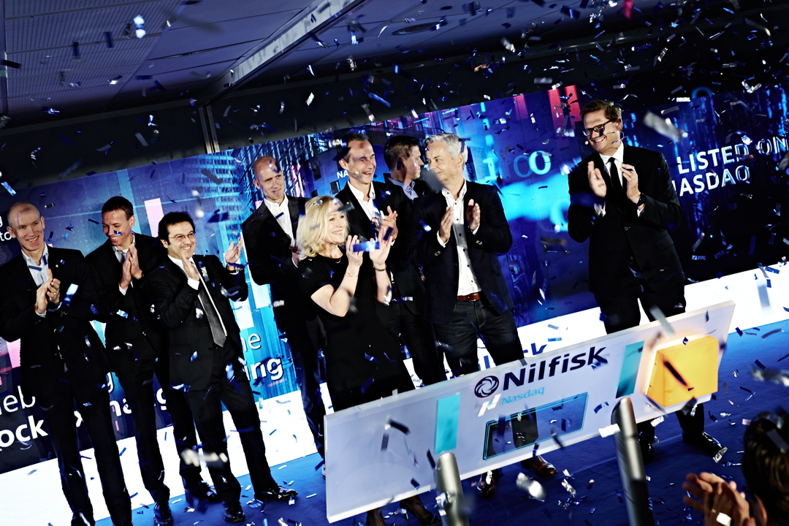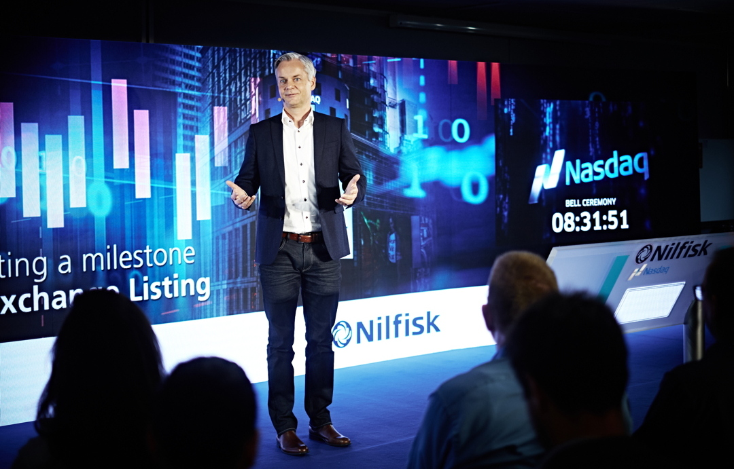
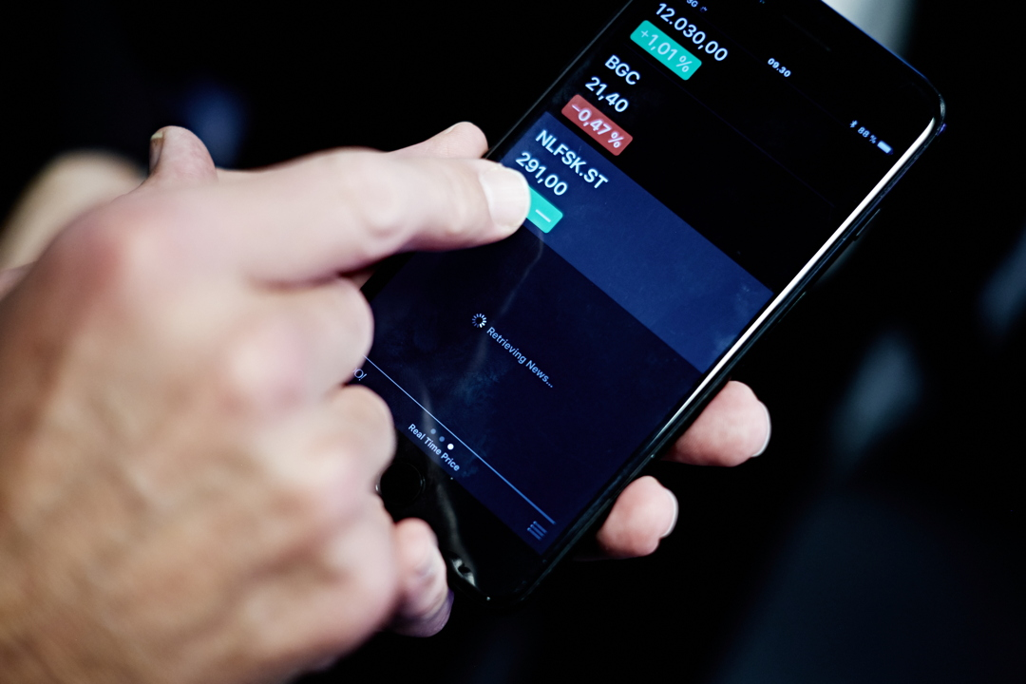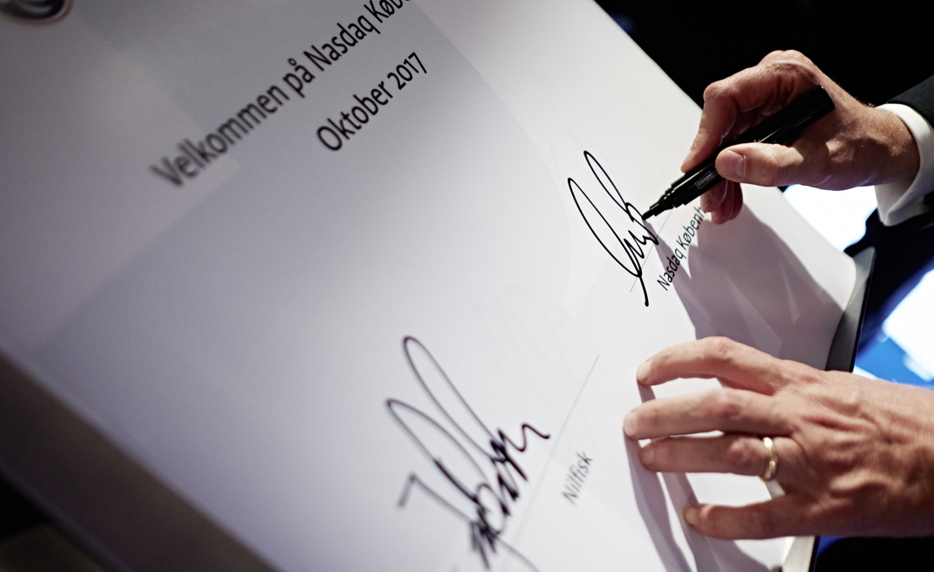

Weitere Informationen:  Nilfisk GmbH  Guido-Oberdorfer-Straße 2-10  89287 Bellenberg, Deutschland  Tel. +49 (0)7306 72-444  info.de@nilfisk.com – www.nilfisk.de | Presse- und Öffentlichkeitsarbeit:  Press’n’Relations GmbH – Monika Nyendick  Magirusstraße 33 – D-89077 Ulm  Tel.: 0731 96287-30 – Fax: 0731 96287-97  mny@press-n-relations.de - www.press-n-relations.de

Nilfisk GmbH in Bellenberg gehört zur Nilfisk A/S. Nilfisk blickt auf eine 111-jährige Tradition zurück und zählt zu den weltweit größten Anbietern professioneller Reinigungstechnik mit einem Umsatz von 1.059 Millionen Euro im Geschäftsjahr 2016 und rund 5.600 Mitarbeitern. Es bestehen Produktionsstätten in Dänemark, Deutschland, Ungarn, Singapur, China, Italien, Mexiko und den USA. Über eigene Vertriebsniederlassungen und ein flächendeckendes Händlernetz ist das Unternehmen in über 100 Ländern der Welt und auf allen fünf Kontinenten vertreten.

